Přinášíme Vám již třetí díl rychnovských Bambinovin, pokud nemáte první dva, tak se prosím obraťte na Bambibod, aby Vám žádná informace neunikla ☺ Bambinoviny vycházejí průběžně v několika výtiscích během celé Bambiriády a přinášejí Vám vždy ty nejčerstvější zprávy.

Zámecký park se zaplňuje návštěvníky
22. 5. 2008 09:41
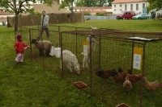
Děti jsou nadšeny z heboučkých králíčků a morčat stejně tak i z koz a ovcí, které vystavuje Český svaz chovatelů z Rychnova nad Kněžnou, u jejichž stánku je vždy plno zájemců.
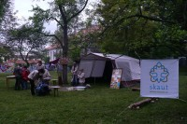
Skauti ve svém tábořišti mají rovněž plné ruce práce s vysvětlováním šifer a hlavolamů a rádi děti ale i dospělé poučí o tom, jak se stát správným skautem. Máte zde možnost začíst se do zajímavých knih, vyluštit si nějakou hádanku nebo si vytvořit nějaký zajímavý výrobek
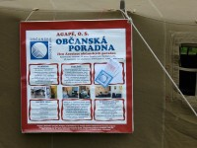
AGAPÉ, o.s. Občanská poradna má svůj plakát na besedním stanu, kde sdružení OD5K10, o.s. pořádá zajímavé přednášky o drogách, kouření a alkoholu.
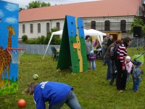
Dospělí si rádi posedí v COFFEE HOUSE, jenž pro návštěvníky připravilo sdružení OD5K10, o.s., a Jednota bratrská, kde si mohou dát zdarma „šálek kávy". Děti si zase mohou zašplhat na horolezecké stěně a zaházet na basketbalový koš.
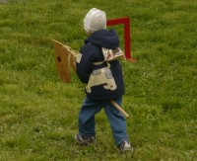
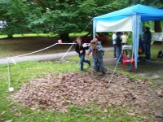
Orientační schopnosti si naši návštěvníci zkoušejí u stanu orientačních běžců, kde obdrží mapku a probíhají krátkou trasu.
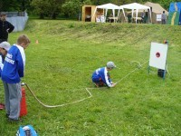
Pod kopečkem má své stanoviště sdružení ISABEL, které láká děti na překážkový běh na dřevěném koni.
Hned vedle hasiči z Častolovic učí, jak uvázat pevný uzel a jak se přesně hasící stříkačkou trefit na terč.

Bambiriáda v Rychnově je v plném proudu
22. 5. 2008 10:19
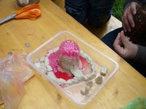
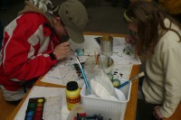
Orion je občanské sdružení rodičů a přátel dětí s handicapem. Jejich hlavním cílem je integrace dětí se zdravotním postižením do společnosti. Připravili si pro děti malování sádrových postaviček. Jejich činnost si můžeme prohlídnout i na nástěnkách.
Debrujáři ZŠ Sopotnice a Déčka - DDM Rychnova nad Kněžnou nám předvádějí své pokusy např. funkce plic, sopku... Jsou to nadaní fyzikové, můžeme se od nich mnohému naučit. Dokonce máme možnost si pokusy i sami vyzkoušet.
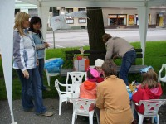
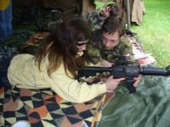
Mateřské centrum JÁJA organizuje hernu pro maminky s dětmi. Pro děti si dnes nachystali zdobení papírových kšiltů a rukou. Děti je polepují barevnými kytičkami.
Duha - Ekonika Týniště nad Orlicí - sdružení pro volný čas dětí a mládeže, pohyb a pobyt v přírodě, recesi a hru. Pořádají airsoftové tábory. Pro děti si připravili střílení na terč z airsoftových pistolí.
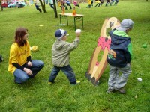
Déčko - DDM Rychnov nad Kněžnou
Jako pořadatel si pro děti připravil výrobu šperků, výrobu květin z rýže, sportovní plácek, kde si děti můžou zajezdit na tříkolce nebo na koloběžce, zaházet na cíl, zahrát míčové hry....
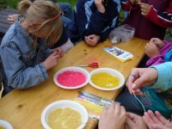
Dále si pro nás DDM RK připravilo bludiště. A odpočnout si můžete posezením v čajovně.
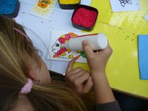
Oko - vzdělávací a rozvojové centrum, o.s.
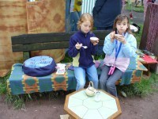
pořádá jazykové kurzy pro děti, mládež a dospělé, dále semináře, letní jazykové tábory, mezinárodní výměny mládeže a různé besedy a výstavy, má pro děti připravenou barevnou rýži, z níž si mohou vytvořit zajímavé obrázky.
Český červený kříž Rychnov nad Kněžnou
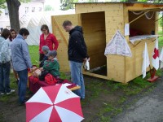
Organizace, která pořádá školení první pomoci dětí a učitelů. Dále chystá soutěže ve znalosti první pomoci, organizuje tábory a zájezdy do zahraničí. V jejich stánku si můžeme vyzkoušet resuscitaci a přiučit se dalším základům první pomoci.
Šachová škola Panda
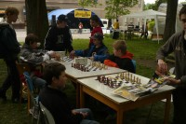
Šachová škola Panda v Rychnově nad Kněžnou je velmi úspěšná, žáci již získali řadu cenných umístění. Účastnili se např.: mistrovství ČR základních škol v kategorii 1.-5. třída ve Frýdku Místku. Každoročně pořádají Krajský přebor škol v šachu.U jejich stanoviště můžeme zahřát své mozkové závity a vyzkoušet si zahrát šachy se zkušenými žáky.

Odpolední program láká další účastníky
22. 5. 2008 12:19
Na odpolední část přichází noví účastníci, většinou posilněni obědem a je znatelná druhá vlna návštěvníků. Sluníčko pomalu vykukuje za mraky a počasí nám přeje! Na pódiu nám právě dotančila děvčata ze ZŠ Solnice s diskotancem a střídá je vystoupení třídy 4.B ze ZŠ Javornická Rychnov nad Kněžnou. Jejich vystoupení bylo motivováno jak se dá strávit volný čas - od sportování až po zpěv společně s kamarády! Moderátorka Martina vyplňuje jednotlivé chvilky soutěžemi a informacemi o programu

Novinkou je „Besední stan“
22. 5. 2008 12:34
V rámci letošní Bambiriády probíhají v našem „Besedním stanu“ různé přednášky spojené s diskuzí na témata jako „Kouření a alkohol“ a „Drogy“. Informace jsou předávány poutavou formou. Témata jsou záměrně zvolena, aby oslovila žáky vyšších ročníků ZŠ a SŠ. Ani jsme nečekali tolik zájemců. Stan je otevřen po celou dobu a je využíván i pro další aktivity účastníků. Besedy jsou hodinové od 10:15 a od 11:20. Všechny srdečně zveme na pátek!

Proběhla přednáška o drogách a alkoholu
22. 5. 2008 14:07
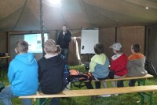
Od 15:00 probíhala v Zámeckém parku ve velkém vojenském stanu přednáška, pořádaná sdružením OD5K10, o.s. Převážná většina obecenstva byly děti ve věku mezi 9 a 15 let. Výklad se týkal nebezpečí, které plyne z kouření a z konzumace alkoholu. Přednášku vedl mladík Martin Vlasák z Liberce, který svým výkladem a videoukázkami zaujal mladé obecenstvo.

Pódiová vystoupení
22. 5. 2008 14:07
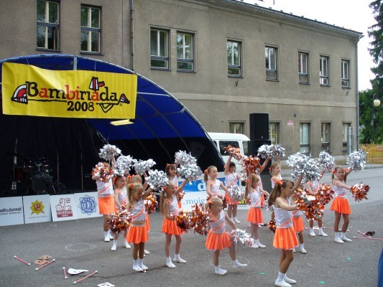
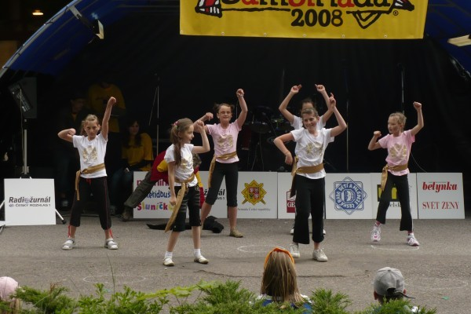
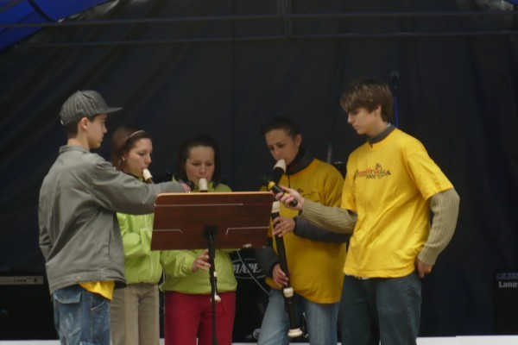
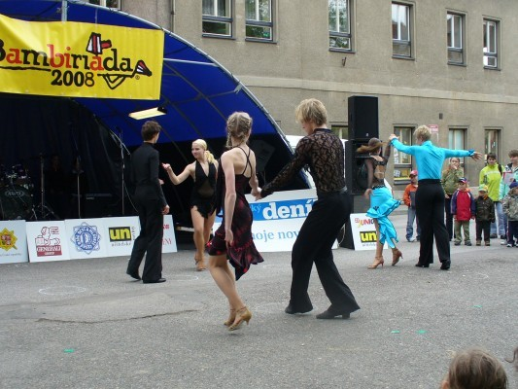
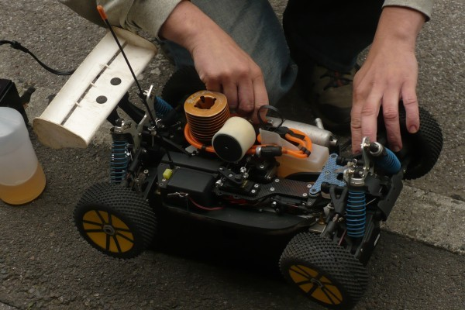
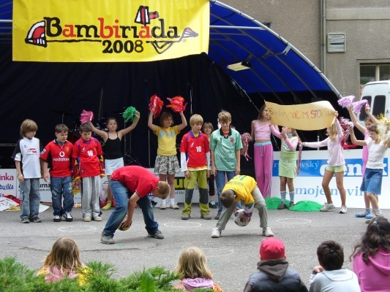
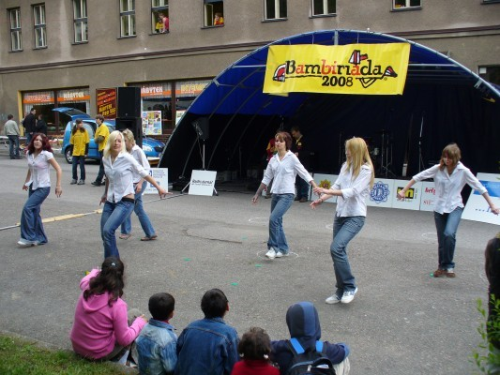
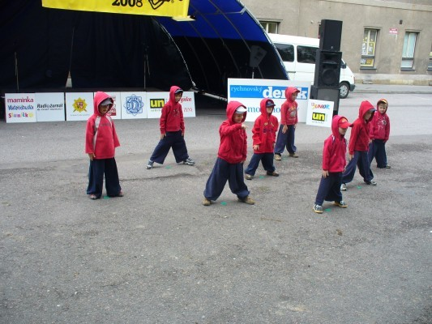
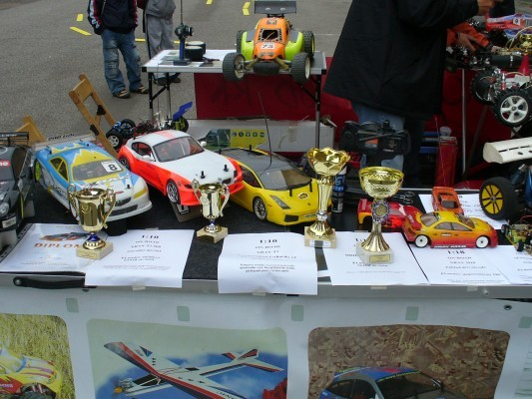
Nedílnou součástí prezentační činnosti organizací jsou pódiová vystoupení, kde jsme měli možnost vidět hudební, taneční a dramatická představení. Úvod nám otevřeli hiphopeři z MŠ Láň, dále jsme měli možnost vidět rock and roll, zpěv a hru na flétnu od žáků ZŠ Kolowratská Rychnov n.K., z Déčka DDM Rychnov a ZŠ Solnice jsme viděli další taneční vystoupení, ZŠ Javornická Rychnov nám představila pohybové pásmo cvičení a sportu, které můžeme provozovat ve volném čase. Z Kostelce n.O. k nám zavítaly Mažoretky Marlen. Odpoledne patřilo mnoha vystoupením, kde tančily převážně předškolní děti (Mravenečci a Kočičky) z Déčka. Velký ohlas mělo vystoupení MC Jája, kde se spolu s dětmi zapojily i maminky. Dále jsme měli možnost vidět vystoupení v aerobicu, disku a latinsko-amerických tancích. Konec čtvrteční Bambiriády patřil kapelám ZUŠ, Tři „V“ a Delf and Dumb.
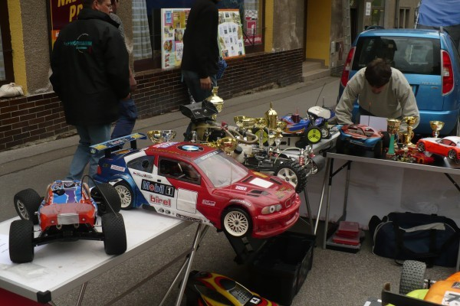
Na parkovišti se představili modeláři Model RK s parádními modely aut.

Pořádající organizace
Déčko – DDM Rychnov nad Kněžnou, Duha-Ekonika o.s., OKO – vzdělávací a rozvojové centrum o.s., Junák – středisko Rychnov nad Kněžnou, Mateřské centrum JÁJA, o.s., OD5K10, o.s.
Místní koordinátor:
Déčko - Dům dětí a mládeže, Karla Poláčka 88, Rychnov nad Kněžnou, decko.rk@seznam.cz, tel.: 777 280 336 (Láďa Vohralík)

